|  |  |
| --- | --- |
|  | |
| **Bedienungsanleitung:** | |
|  | |
| **SumoBots** | |
|  |  |
|  |  |
|  |  |
|  |  |
|  |  |
|  |  |
|  |  |
|  |  |
|  |  |

**Inhaltsverzeichnis**

1 Inbetriebnahme 2

2 Aufladen 2

3 Steuerung 2

4 Code hochladen 2

5 Mikrocontroller ausbauen 2

6 Roboter reparieren 2

7 Server 2

# Inbetriebnahme

XX On OFF Controller && Roboter && Server XXX

Nach dem Einschaltvorgang, kann mit der RGB-LED der Verbindungsstatus des Geräts ermittelt werden. Die Bedeutung der jeweiligen Farbe kann aus folgender Tabelle ausgelesen werden:

|  |  |  |
| --- | --- | --- |
| RGB-Farbe | Controller | Roboter-Status |
| Rot |  |  |
| Grün |  |  |
| Blau |  |  |

# Aufladen

Falls der Roboter nicht stark genug beschleunigt, muss dessen Akku aufgeladen werden. Um den Ladevorgang durchzuführen, muss zunächst der Roboter abgeschaltet werden. Als nächstes wird entweder ein Labornetzteil auf 12V Output eingestellt und an den Buchsen (Plus-Ausgang vom Netzteil an roter Buchse und Minus-Ausgang vom Netzteil an schwarzer Buchse) angeschlossen.

XXX Bild wie Roboter aufgeladen wird mit Netzteil XXX

Falls kein Labornetzteil vorhanden ist, kann ebenfalls ein Akku-Ladegerät genutzt werden und auf die selbe Weise mit den Buchsen verbunden werden.

XXX Bild wie Roboter aufgeladen wird mit Ladegerät XXX

# Steuerung

XXX Bilder vom Controller u. Nummerieren XXX

1. Rechter Trigger: Geschwindigkeit nach vorne einstellbar
2. Linker Trigger: Geschwindigkeit nach hinten einstellbar
3. Joystick: Richtung ansteuern
4. ….

# Code hochladen

Um einen neuen Code hochladen zu können und keine serielle Schnittstelle vorhanden ist, muss der Mikrocontroller des Roboters über ICSP programmiert werden. Hierfür muss folgende Vorkehrungen getroffen werden:

1. Arduino Uno als Programmer aufsetzen

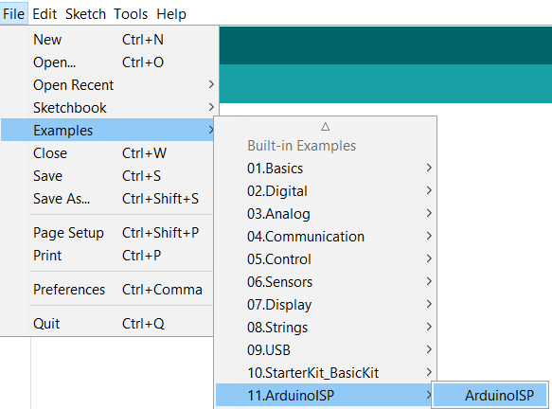

1. Programmer mit dem ICSP-Header verbinden

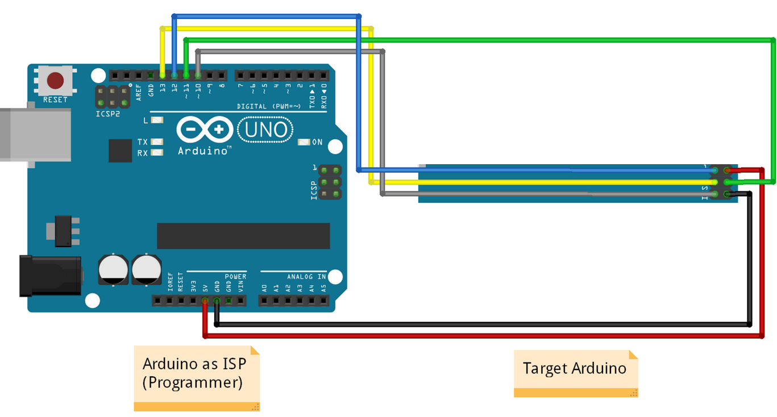

1. Code über ICSP hochladen

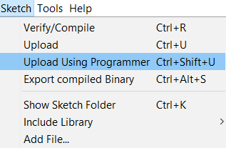

Nach Betätigung dieser Aktion oder die Tastenkombination Ctrl+Shift+U gedrückt wird, wird ein neuer Code auf dem Microcontroller Atmega2560 hochgeladen.

# Mikrocontroller ausbauen

Um den Controller-Code zu erneuern, muss zunächst der Roboter aufgeschraubt werden. Hierfür müssen folgende Schrauben entfernt werden:

XXX BILD von den Positionen der Schrauben XXX

Wenn die Platine ausgebaut wurde, muss der Mikrocontroller vorsichtig aus dem Sockel entnommen werden. Nach diesem Schritt wird dieser in einem Arduino Uno eingesetzt und ein neuer Code hochgeladen.

# Roboter reparieren

XXX wie es aufgebaut ist XXX

# Server

XXX Wie man Server in Betrieb nimmt XXX

XXX Maybe Debug-Option falls es welche gibt, falls nd eh besser XXX